GOOGLE Ads, Exercices d’application

Exercice 1 : Mots croisés
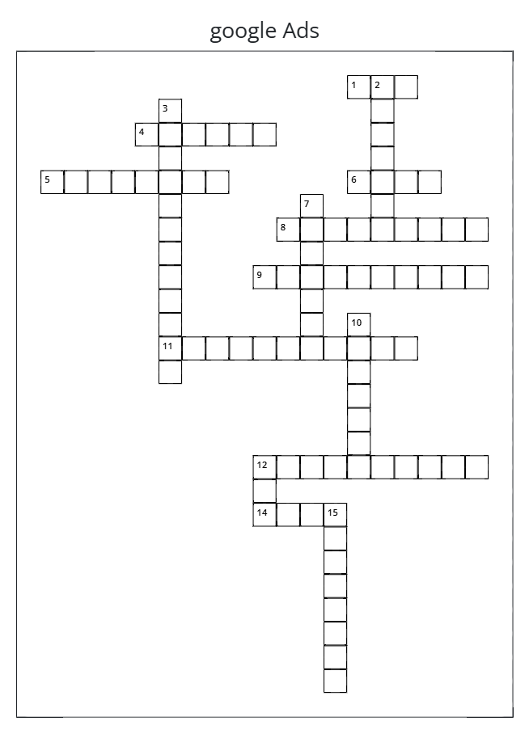

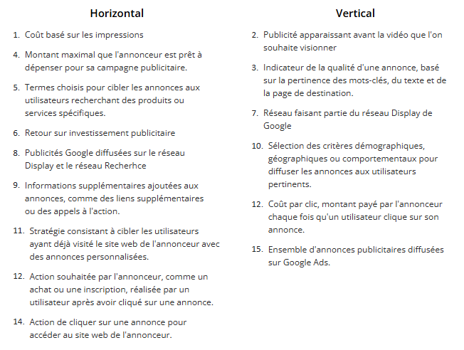

Exercice 2 : Calcul du Point de Commande (Reorder Point)
Contexte : Vous gérez une campagne Google Ads pour une boutique de chaussures en ligne. Vous avez remarqué que vos annonces génèrent en moyenne 50 conversions par jour. Le délai entre la commande de stock auprès de votre fournisseur et la réception est de 7 jours.
Questions :
- Quel est votre point de commande (quantité minimale avant de recommander) ?
- Si vous souhaitez maintenir un stock de sécurité de 100 unités, quel serait votre nouveau point de commande ?
Formule :
- Point de commande = Demande moyenne quotidienne × Délai de livraison
- Point de commande avec stock de sécurité = (Demande moyenne × Délai) + Stock de sécurité

Exercice 3 : Calcul du Coût d'Acquisition Client (CAC) et Rentabilité
Contexte : Votre entreprise vend des accessoires pour smartphones. Voici vos données Google Ads du mois dernier :
- Budget dépensé : 3 000 €
- Nombre de clics : 1 500
- Nombre de conversions (ventes) : 75
- Panier moyen : 45 €
- Coût de revient produit : 18 € par commande
- Frais de livraison : 5 € par commande
Questions :
- Quel est votre Coût Par Clic (CPC) ?
- Quel est votre Taux de Conversion ?
- Quel est votre Coût d'Acquisition Client (CAC) ?
- Quelle est votre marge brute par client ?
- La campagne est-elle rentable ?
Formules :
- CPC = Budget total / Nombre de clics
- Taux de conversion = (Conversions / Clics) × 100
- CAC = Budget total / Nombre de conversions
- Marge brute = Panier moyen - Coût de revient - Frais de livraison - CAC

Exercice 4 : Analyse Break-Even et Niveau de Stock Optimal
Contexte : Vous lancez une nouvelle campagne Google Ads pour des t-shirts personnalisés. Vous devez déterminer le stock initial à commander.
Données :
- Coût de production par t-shirt : 8 €
- Prix de vente : 25 €
- Coût fixe Google Ads (campagne initiale) : 1 200 €
- CPC estimé : 0,80 €
- Taux de conversion estimé : 3%
- Stock maximum que vous pouvez stocker : 500 unités
- Coût de stockage pour 3 mois : 1 € par unité
Questions :
- Combien de t-shirts devez-vous vendre pour atteindre le break-even (seuil de rentabilité) ?
- Combien de clics Google Ads seront nécessaires pour atteindre ce break-even ?
- Quel sera le budget Google Ads total pour atteindre le break-even ?
- Si vous commandez 300 unités initialement, quelle sera votre marge nette après 3 mois si vous vendez tout le stock ?
Formules :
- Marge unitaire = Prix de vente - Coût de production
- Break-even (unités) = Coûts fixes / Marge unitaire
- Clics nécessaires = Break-even (unités) / Taux de conversion
- Budget Ads = Clics nécessaires × CPC
- Marge nette = (Nombre vendus × Marge unitaire) - Coûts fixes - Coût stockage

Exercice 5 : Optimisation du stock selon la performance Google Ads
Contexte : Vous gérez une boutique en ligne de montres connectées. Vous avez lancé deux campagnes Google Ads pour tester différentes stratégies. Voici les données des 30 derniers jours :

Métrique | Campagne A  "Montres Sport" | Campagne B  "Montres Luxe"
Budget dépensé | 2 500 € | 3 500 €
Impressions | 45 000 | 28 000
Clics | 1 250 | 840
Conversions (ventes) | 62 | 48
Panier moyen | 89 € | 245 €
Stock actuel | 150 unités | 80 unités

Question : Quelle campagne devriez-vous privilégier ? Quel niveau de stock recommandez-vous pour chaque produit pour les 30 prochains jours ?

Exercice 6 : Stratégie multi-canaux et gestion des stocks
Contexte : Vous vendez des suppléments sportifs sur trois canaux différents. Chaque canal a ses propres coûts et performances :

Canal de vente | Google Search | Google Shopping | Marketplaces
Ventes mensuelles | 450 unités | 320 unités | 280 unités
CAC (Coût/acquisition) | 12 € | 8 € | 15 €
Marge unitaire | 25 € | 22 € | 18 €
Taux de retour | 5% | 8% | 12%
Délai de paiement | Immédiat | Immédiat | 30 jours

Informations : Coût de stockage mensuel : 0,50 € par unité • Capacité d'entrepôt : 1 500 unités maximum

Questions : 1) Quel canal est le plus rentable ? 2) Comment optimiseriez-vous la répartition de votre stock entre ces trois canaux ? 3) Quel budget Google Ads alloueriez-vous à chaque canal ?

